# 代码规范

## 文本保存为UTF8格式

所有文件保存为utf8格式

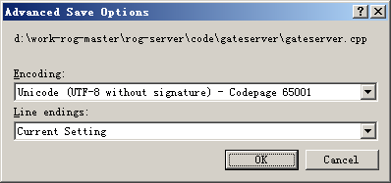

## 所有table均以4个空格表示

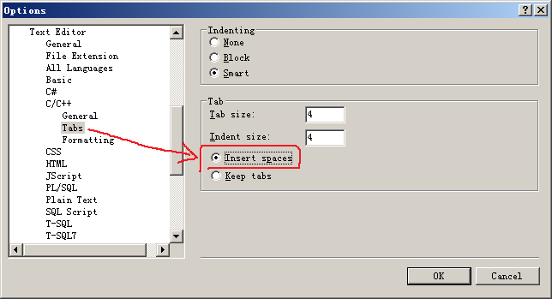

## 大括号必须换行

正确的的写法:

Function()

{

}

错误的写法:

Function() {

}

## 推荐使用匈牙利命名法或camel命名法

推荐的命名:

m_Apple m_RunTicker

timeEffect infoMach

不推荐的命名:

m_run_tick_time m_lune_moon

player_kill_manager enemy_run_time

## 单行注释为“// 注释”

// GateServer唯一标识用信号量

注意//符号后面要空一格，便于阅读。

## 运算符号前后加空格

运算符前后加空格，便于阅读。

推荐写法：

sum = apple + banner * (bike / mik);

不推荐写法：

sum=apple+banner*(bike/mik);

## 代码示例：

Crown::CSDNamedSemaphoreObject g_SemObj; // GateServer唯一标识用信号量

void SignalHandler(int sig)

{

#ifdef LINUX

if (sig == SIGINT)

{

CnDbg("SIGINT received\n");

IsRunning = false;

}

#else

if (sig == SIGINT || sig == SIGBREAK)

{

if(sig == SIGINT)

CnDbg("SIGINT received\n");

else if(sig == SIGBREAK)

CnDbg("SIGBREAK received\n");

IsRunning = false;

}

#endif

g_SemObj.Release();

}